# **Game Title: Alphablast**

## 1. **Game Overview**

### 1.1 Game Concept

“Alphablast” là1 game giáo dục, và giải trí được thiết kế cho trẻ em. Người chơi sẽ điều khiển 1 phi thuyền trong không gian và bắn hạ các tiểu hành tinh (được hình họa thành các chữ cái) khi chúng rơi xuống. Người chơi phải bắt buộc bắn chúng theo thứ tự nhất định để ghép thành từ có nghĩa, để có thể ghi điểm.

### 1.2 Game Audience

Mục tiêu chính của trò chơi là trẻ em trong độ tuổi từ 6-12, với việc tập trung vào nhận diện chữ cái và từ vựng theo một cách vui vẻ và dễ tiếp cận.

### 1.3 Platform

Game được nhúng trên thiết bị ESP-32 có tích hợp module : 3 nút bấm vật lý, loa, hiển thị trên Màn hình LCD TFT ILI9341, 2.4”.

## 

## 2. **Gameplay**

### 2.1 Game Mode

#### 2.1.1 Alphablast Mode

* Mục tiêu: Băng qua dải ngân hà và bắn hạ các tiểu hành tinh chữ cái đang lao về phía người chơi. Theo thứ tự được mô tả ở màn hình HUD hỗ trợ, để ghép thành từ có nghĩa.
* Điều khiển:
  + Nút bấm mũi tên trái : di chuyển lên trên (Pitch-Up)
  + Nút bấm mũi tên phải : di chuyển xuống dưới (Pitch Down)
  + Nút bấm A : bắn đạn
* Thử thách:
  + Mỗi màn chơi thể hiện 1 chuyến du hành trong không gian. Người chơi cần nhanh chóng bắn hạ các tiểu hành tinh chữ cái theo một thứ tự nhất định để hoàn thành phần chơi.
  + Giữ số máu của phi thuyền còn ít nhất bằng 1 khi kết thúc màn chơi.
* Thời lượng cho 1 session (1 màn chơi) : xấp xỉ 2 phút 30 giây.

### 2.2 Power-ups

* Khiên năng lượng : Số lượng tích lũy tối đa bằng 1. Tạm thời bảo vệ người chơi không mất máu khi bắn nhầm tiểu hành tinh chữ cái sai thứ tự. HUD gợi ý về từ sẽ reset và đổi từ mới.
* Bonus Points : Các tiểu hành tinh đặc biệt có tích lũy thêm 25% điểm cho từ trên HUD gợi ý khi hoàn thành.

### 2.3 Scoring System

#### 2.3.1 Bắn hạ tiểu hành tinh chữ cái

Người chơi sẽ được thưởng 5 điểm cho mỗi tiểu hành tinh chữ cái bị bắn hạ đúng với thứ tự trên HUD gợi ý.

* HUD gợi ý chỉ bị hủy khi người chơi phá hủy 1 tiểu hành tinh chữ cái sai với thứ tự.

#### 2.3.2 Thành công ghép từ trên HUD gợi ý

Khi hoàn thành ghép từ trên HUD gợi ý : người chơi sẽ được thưởng thêm 10 x số chữ cái của từ trên HUD gợi ý + thêm bonus 15% cho mỗi chữ cái trên HUD gợi ý.

Ví dụ 1 : Từ trên HUD gợi ý là : LEMON

* Số chữ cái bằng 5.
* Số điểm nhận được số làm tròn xuống (ROUND DOWN) của : (10x1) + (10x1.15) + (10x1.3) + (10x1.45) + (10x1.6) = 10 + 11.5 + 13 + 14.5 + 16 = 65 điểm.
* Khi số điểm cộng vào tính ra bằng X.99 thì số điểm thực nhận chỉ là : X.

Ví dụ 2 : Từ trên HUD gợi ý là : L**E**M**O**N

* Số chữ cái bằng 5.
* **E** và **O** là 2 chữ cái đặc biệt có điểm thưởng cộng thêm, 25% mỗi chữ. Tổng bằng 50%
* Số điểm nhận được số làm tròn xuống (ROUND DOWN) của : (10x1) + (10x1.15) + (10x1.3) + (10x1.45) + (10x1.6) = 10 + 11.5 + 13 + 14.5 + 16 = 65 điểm.
* Cộng thêm điểm bonus từ 2 tiểu hành tinh chữ cái đặc biệt là 50% thì bằng : 65 + (65x0.5) = 65 + 32.5 = 97.5
* Số điểm thực nhận là (ROUND DOWN) của 97.5 = 97 điểm.

Công thức tổng kết cho cả 2 trường hợp sẽ là :

* A = số chữ cái của từ
* B = số chữ cái đặc biệt của từ
* X = số điểm nhận được
* **F(X) = ROUND-DOWN : { [A*10]** + **[ {(A**-**1)** * **0.15}** * **10 ] } x { B * 0.25 }**

### 2.4 Sát thương và máu

#### 2.4.1 Máu của người chơi

* Người chơi sẽ có tối đa : 5 máu khi khởi đầu mới màn chơi.
* Người chơi sẽ mất 1 máu khi:
  + Bắn/ Phá hủy một tiểu hành tinh khác với thứ tự của màn HUD gợi ý
  + Khi bị tiểu hành tinh chữ cái va vào phi thuyền của người chơi.
  + Khi bị phi thuyền từ vựng của phe địch va vào phi thuyền của người chơi.
  + Khi bị phi thuyền tự vựng của phe địch bắn trúng.
* Người chơi sẽ hồi 1 máu khi nhặt được vật phẩm hồi máu.

#### 2.4.2 Máu của phe địch

* Máu của tiểu hành tinh chữ cái = 1.
* Máu của tiểu hàn tinh chữ cái đặc biệt = 2.

#### 2.4.3 Sát thương của người chơi

* Mỗi viên đạn của người chơi bắn ra sẽ có sát thương bằng 1. Và bị tiêu hủy khi va chạm với các tiểu hành tinh và phi thuyền từ vựng của phe địch

#### 2.4.4 Sát thương của phe địch

* Mỗi viên đạn của phi thuyền từ vựng phe địch bắn ra sẽ có sát thương bằng 1. Và bị tiêu hủy khi va chạm với người chơi.

## 3. **Game Flows**

#### 3.1 Core Loop

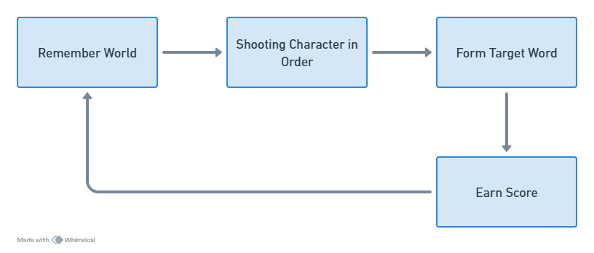

* Hướng phát triển sau này:
  + Sẽ không có HUD hỗ trợ nữa mà chỉ có nghe từ Loa.

#### 3.2 Screen Flow

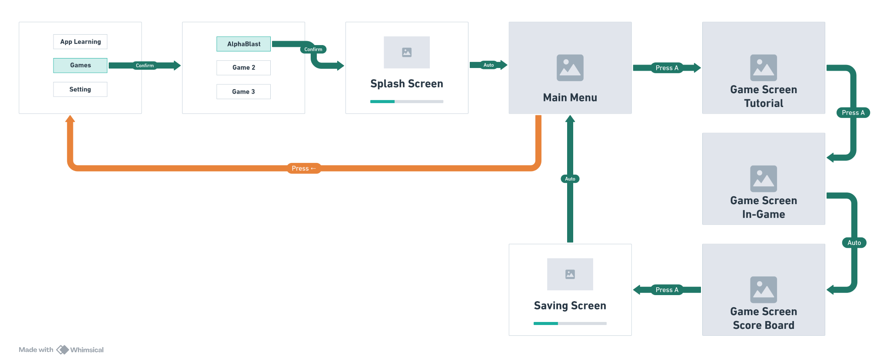

#### 

#### 3.2 Game Logic

###### 3.2.1 Word and Asteroid Spawn logic.

* Từ mục tiêu được hiển thị trên HUD. Sẽ bắt buộc được chọn ngẫu nhiên trong bể từ được load từ server về.
* Bể từ phải đảm bảo phù hợp với trình độ của học sinh dựa trên thang đo đánh giá của hệ thống. (thông tin kết nối từ app)

**Cách chọn từ mục tiêu:**

* Từ mục tiêu sẽ được định trước và add vào 1 chuỗi FIFO : Queue. Từ được nhét đầu tiên sẽ xuất hiện trên HUD trước.
* Chuỗi FIFO sẽ được hoàn thành ở trong đầu phần chơi khi ngay sau khi người chơi ấn nút A để vào game và bắt đầu với Tutorial Screen.
* Chuỗi FIFO sẽ khởi đầu với 3 từ không trùng lặp. Và sẽ được làm đầy lại về 10 nếu như số từ trong chuỗi giảm về 2.
* Từ nằm ở index[0] sẽ được hiển thị lên HUD
* Ưu tiên chọn từ chưa sử dụng trong bể từ.

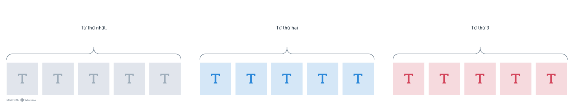

**Cách Spawn/ sinh ra thiên thạch.**

* Thiên thạch sẽ sinh ra với tỷ lệ 1:20. Mỗi khi tạo ra 1 thiên thạc sẽ có 5% xác suất là thiên thạch đặc biệt có 2 máu.
  + Mỗi khi tạo ra 1 thiên thạch đặc biệt có 2 máu sẽ có tỷ lệ 1:5, 20% là viên hồi máu. Còn lại là các ký tự bonus.
* Nhịp độ : ngẫu nhiên 3-5s sẽ sinh ra 1 thiên thạch (**con số sẽ được tùy chỉnh lại sau khảo sát về tốc độ phản ứng trung binh của người chơi**)
* Hiện chưa có cơ chế lựa chọn độ khó trong game.

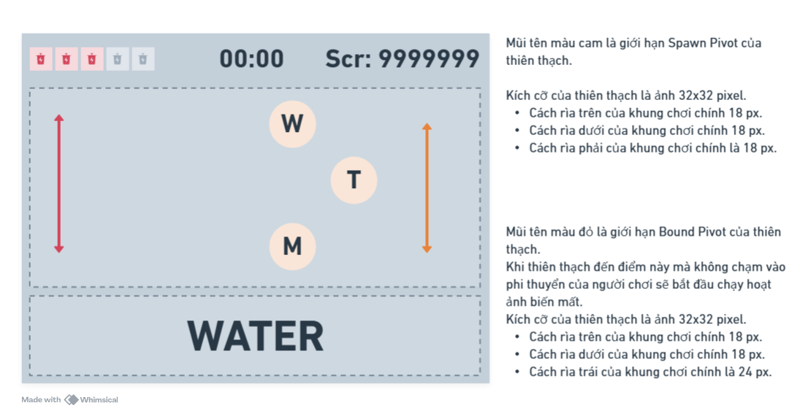

**Cách chọn ký tự trên thiên thạch:**

* Nếu thiên thạch chứa ký tự thì sẽ chọn ký tự theo tỷ lệ :
  + 40% là ký tự tiếp theo của từ trên HUD (Char A)
  + 30% là ký tự tiếp theo sau của (Char A) của từ trên HUD (Char B)
  + 20-% là ký tự tiếp theo sau nữa của (Char B) của từ trên HUD (Char C)
  + 10% là ký tự đầu tiên của từ tiếp theo trong chuỗi từ
* Yêu cầu mỗi ký tự (char) được chọn sẽ là duy nhất và không bị lặp lại

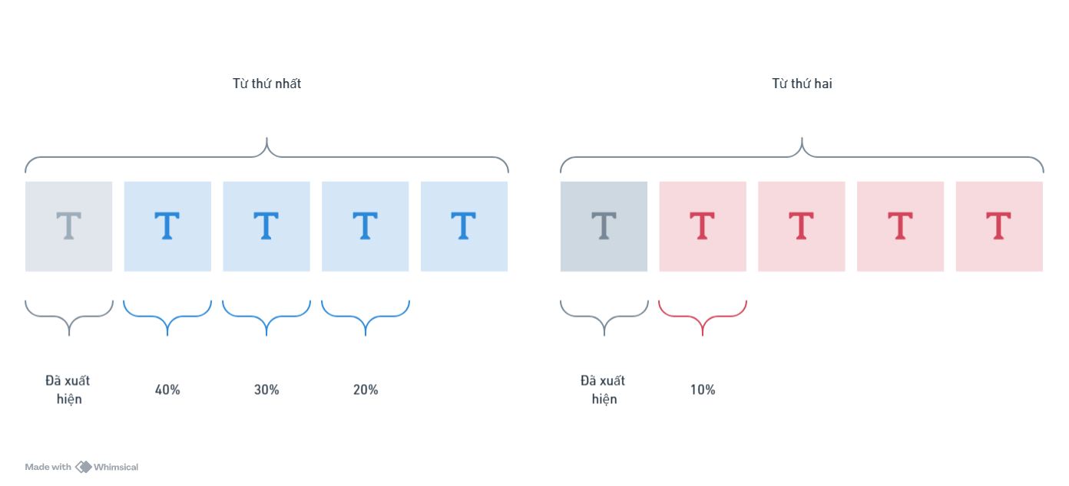

**Nếu ghép sai từ trên HUD**

* Yêu cầu xóa toàn bộ thiên thạch trên màn chơi.
* Đẩy từ tiếp theo lên HUD
* Tạo lại thiên thạch từ đầu.

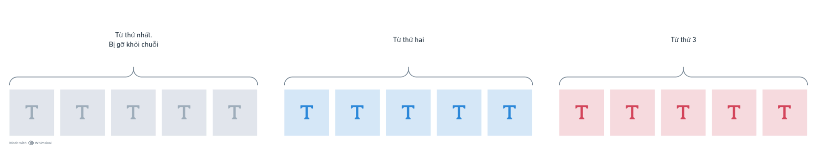

## 4. **User interface**

### 4.1 Splash Screen

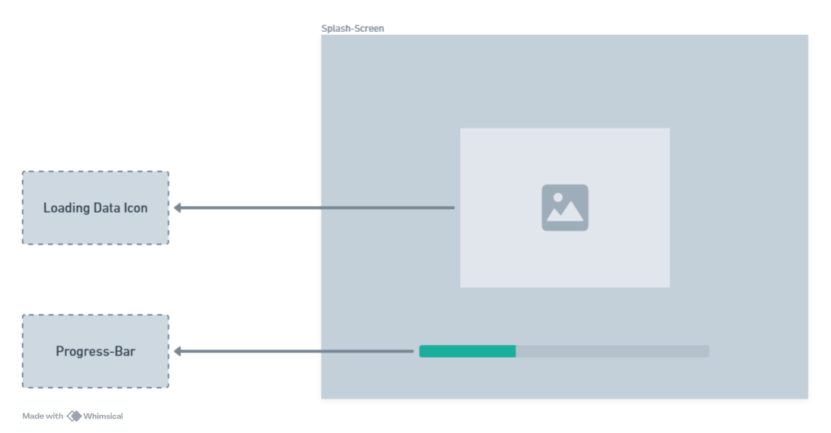

Loading Data icon : lấy ý tưởng từ việc tải xuống dữ liệu từ Cloud xuống robot.

* Bao gồm 1 Icon tạo hình từ Brain/Chip bao gồm 2 lớp.
* Lớp 1 : Vector/ Png trong suốt kích cỡ 128x128 pixel + background trong suốt
* Lớp 2 : Png có shape giống hệt với lớp 1 : màu trắng + background trong suốt.
* Lớp 2 : Sẽ có hoạt ảnh đổi màu (xử lý bằng code) để thể hiện trạng thái dữ liệu đang được tải. Có chiều chạy hoạt ảnh là từ trên xuống.

Progress Bar : Thể hiện tiến độ của việc tải xuống data + sẵn sàng để vào game.

* Tiến trình từ 0% đến 75% : Hoàn thành tải xuống 100% dữ liệu cần thiết.
* Tiếng trình từ 75% đến 100% : Giải nén và chuẩn bị sẵn sàng vào game

REF:

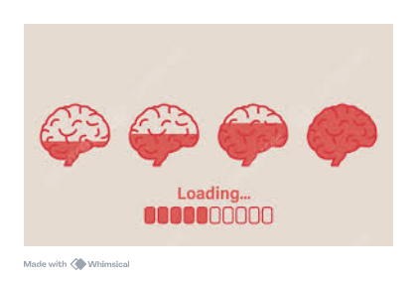

### 4.2 Main Menu

Bao gồm Game-Title : được làm riêng : Art style 2-Bit.

Suggestion Line : Lời hướng dẫn hành động cho người chơi. (Text)

* Yêu cầu hoạt ảnh : (xử lý bằng code)
  + Fade-in (1s)
  + Fade-out (1s)
  + Tổng thời gian 2s

Người chơi ấn A để hiển thị thông tin : về Tutorial và bảng hướng dẫn.

Người chơi ấn mũi trên trái để thoát game.

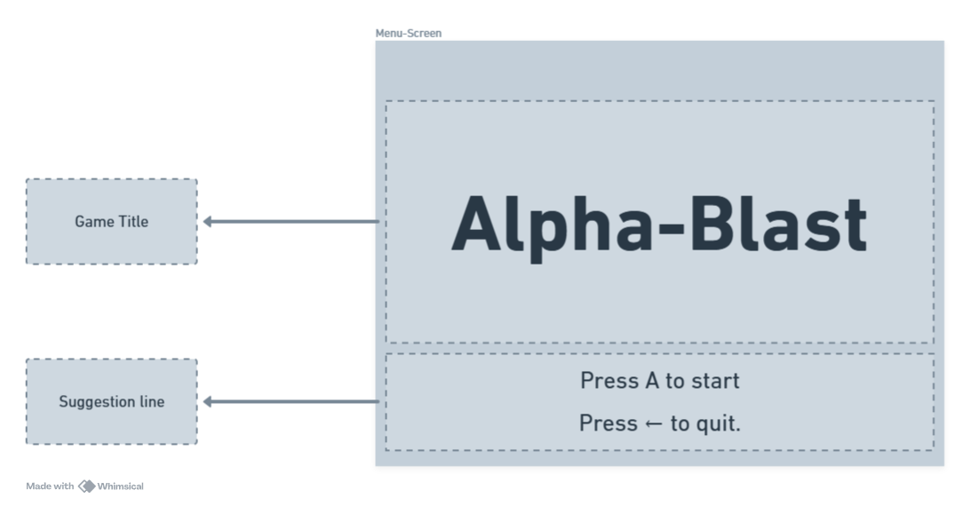

### 4.3 Tutorial Screen

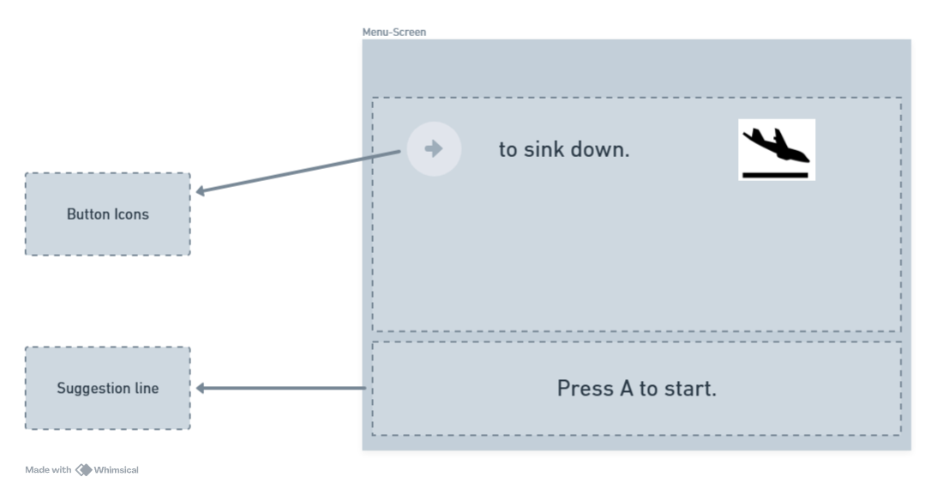

Người chơi ấn A để tiếp tục.

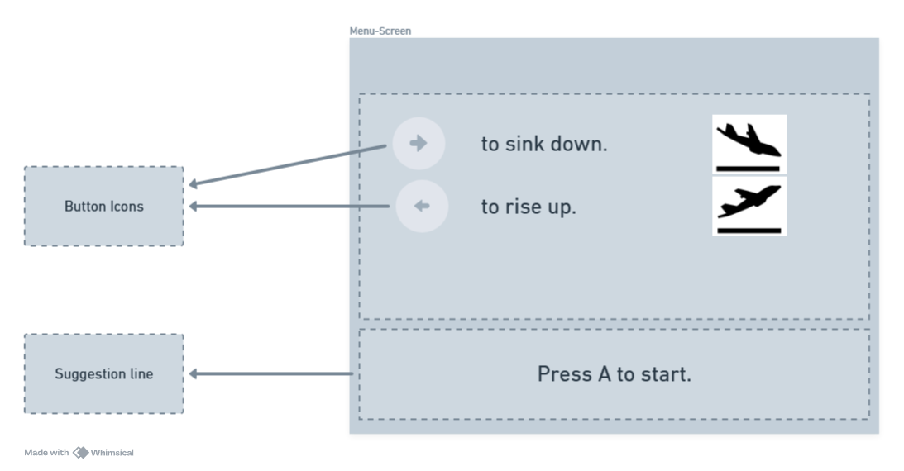

Người chơi ấn A để tiếp tục

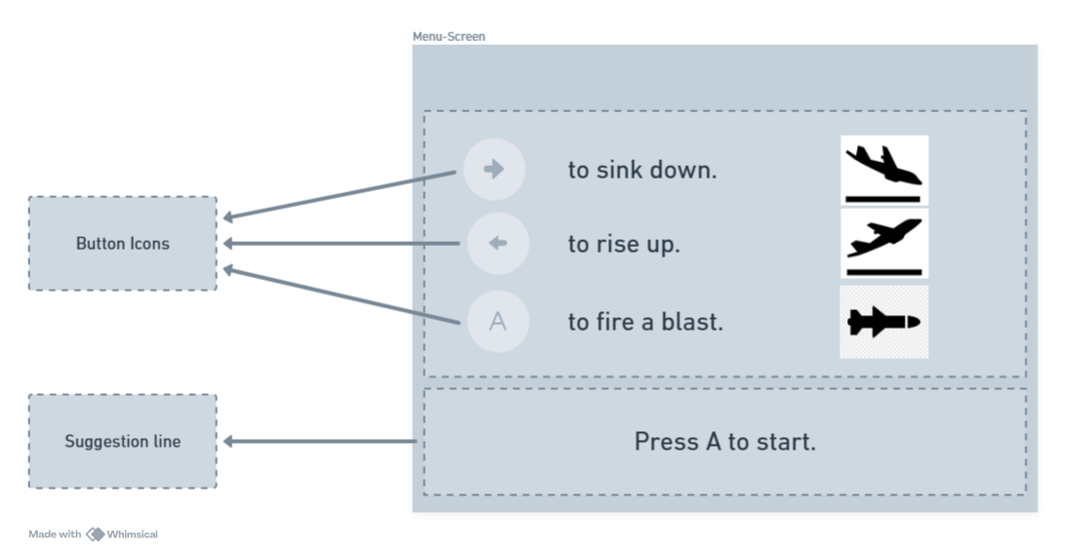

Người chơi ấn A để tiếp tục vào màn chơi.

### 4.4 In-Game HUD

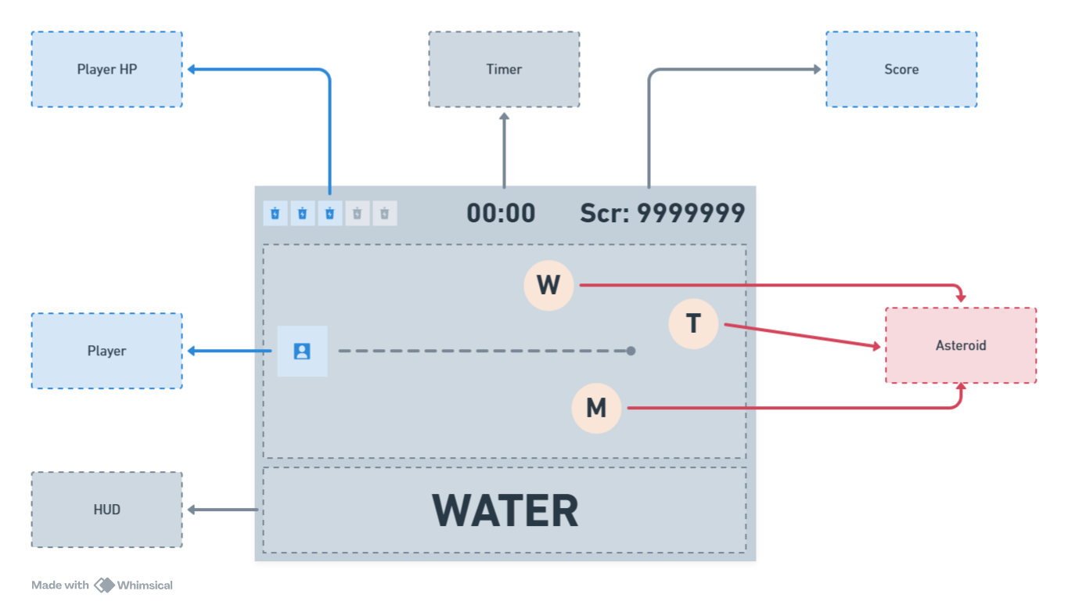

##### 4.4.1 Player HP

Dạng chuỗi Icons.

Người chơi khởi đầu với máu bằng 5, và tối đa có 5 máu.

Là hình dạng các viên pin năng lượng. Có 2 trạng thái : Pin đầy và pin rỗng.

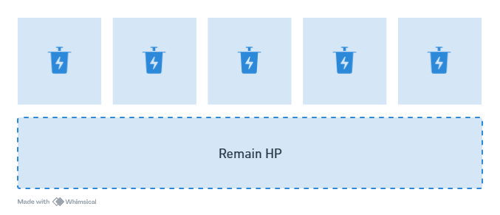

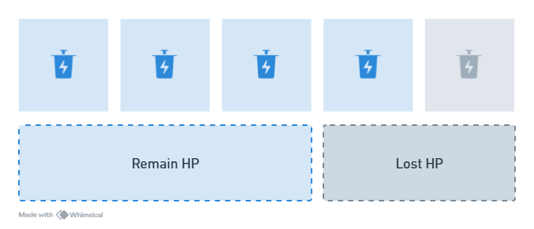

Khi bắn hạ một tiểu hành tinh không phải là chữ cái tiếp theo trong HUD. Người chơi sẽ mất 1 HP.

Icon HP ngoài cùng bên phải của phần remain HP sẽ chuyển sang icon (mất máu).

Khi máu cuối cùng mất đi. Phần chơi kết thúc và chuyển sang màn hình tính điểm.

##### 4.4.2 Timer

Dạng Text.

Khởi đầu màn chơi với thời gian 2 phút 30s. Hiển thị trên màn hình là : “02:30”.

Sau đó sẽ đếm ngược mỗi giây về 00:00.

* Khi Timer : đếm đến 00:00 thì vẫn chưa kết thúc màn chơi ngay lập tức mà sẽ có thêm tối đa 10 giây để bắn hạ nốt các tiểu hành tinh còn lại trên màn hình để ghép được từ cuối cùng trên HUD.
* Khi Timer đã đếm đến 00:00 và từ cuối cùng trên HUD được ghép thành công hoặc thất bại thì đều kết thúc phần chơi và chuyển sang màn hình tính điểm.

##### 4.4.3 Score

Dạng Text được căn lề phải với tối đa 9999999 điểm.

* Chi tiết về điểm số được mô tả ở mục : 2.3 Scoring System.

##### 4.4.4 Player

###### 4.4.4.1 Spaceship

Bao gồm 1 bộ 3 assets hiển thị cho phi thuyển người chơi đang điều khiển:

Pivot được đặt ở vị trí phát ra viên đạn.

* Rise-Up
  + Ảnh phi thuyền
  + Hoạt ảnh VFX cho Jet-Fire đằng sau đuôi
* Normal
  + Ảnh phi thuyền
  + Hoạt ảnh VFX cho Jet-Fire đằng sau đuôi
* Sink-Down
  + Ảnh phi thuyền
  + Hoạt ảnh VFX cho Jet-Fire đằng sau đuôi

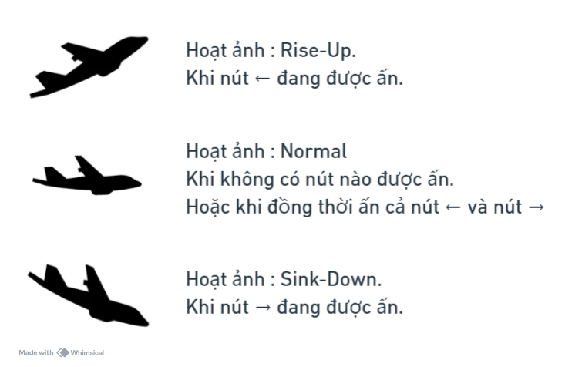

**REF:**

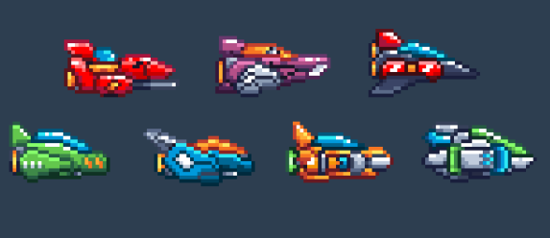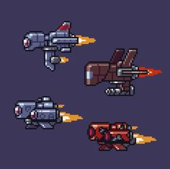

###### 4.4.4.2 projectiles

Là 1 bộ asset cho 1 loại đạn mà phi thuyền bắn ra khi ấn nút A:



* Dạng Photon/ Energy sẽ là 1 hoạt ảnh từ 2-4 frames. Animtion chạy loop cho đến khi va chạm với thiên thạc hoặc đến giới hạn viền của background.
* Nếu là dạng Missle/ Tên lữa sẽ cần thêm 1 1 hoạt ảnh 2 Frames cho Jet-Fire sau đuôi tên lửa.
* Bộ hoạt ảnh này sẽ bao gồm 3 trạng thái khác nhau.
  + Trạng thái bình thường khi được bắn ra
    - Giữ nguyên asset
  + Trạng thái khi va chạm với thiên thạch
    - Khi viên đạn va chạm với thiên thạch.
    - Sử dụng hoạt ảnh vụ nổ năng lượng tương ứng với asset của viên đạn, từ 2-4 frames.
    - Viên đạn biến mất và gây 1 sát thương lên thiên thạch.
  + Trạng thái khi ra khỏi giới hạn của viền
    - Khi viên đạn không va chạm với bất kỳ thiên thạch nào mà chuẩn bị ra khỏi viền thì sẽ thu nhỏ và biến mất.
    - Sử dụng hoạt ảnh 2-4 fames trong khi vẫn di chuyển.
    - Hoàn toàn biến mất khi còn cách viền màn hình 4 px.
    - Để giấu viền màn hình.
* Viên đạn sẽ chỉ luôn bay ngang từ trái qua phải trong mọi trường hợp.

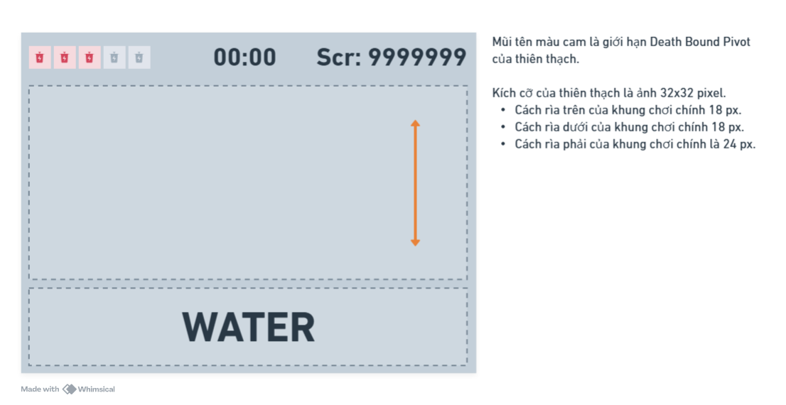

##### 4.4.5 Asteroid

Bao gồm bộ :

* **Asteroid**
* 3 ảnh asteroid khác nhau có kích cỡ 32x32 pixel. Phải đảm bảo chứa đủ một chữ cái có kích thước tối thiểu 16pt.
  + Asteroid thường. (1 máu).
  + Asteroid đặc biệt (2 máu).
    - Trạng thái 2 máu
    - Trạng thái 1 máu (bị nứt)
* Cả 2 loại asteroid đều sử dụng chung 1 hoạt ảnh asteroid khi bị vỡ.
  + Hoạt ảnh 2-4 frames mô tả viên thiên thạch bị vỡ thành nhiều mảnh
  + Asteroid biến mất khi kết thúc hoạt ảnh.
* Cả 2 loại Asteroid đều sử dụng chung 1 hoạt ảnh biến mất khỏi màn hình khi sắp đi ra khỏi màn hình mà không chạm vào phi thuyển của người chơi.
  + Hoạt ảnh 2-4 frames mô tả thiên thạc bị co lại và biến mất vào lỗ đen.

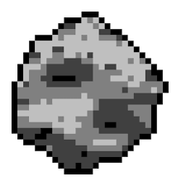

* **Bảng chữ cá**i : được vẽ riêng để đảm bảo tính nhận diện mặt chữ nếu cần thiết.
* Mỗi chữ cái sẽ bao gồm 2 layer.
  + Viền trắng : để hiển thị rõ trên nền đen (Có thể tùy chỉnh màu viền này dựa trên màu của asteroid)
  + Lõi màu trắng : 255 255 255 để làm shading đổi màu cho mẫu chữ cái đặc biệt
  + Chữ cái trong asteroid thường sẽ có lõi trắng.
  + Chữ cái trong asteroid đặc biệt sẽ có lõi màu tùy thuộc vào tông màu thiết kế.(đẹp nhất là đổi màu 7 sắc cầu vồng để thu hút sự chú ý của người chơi - bằng code)

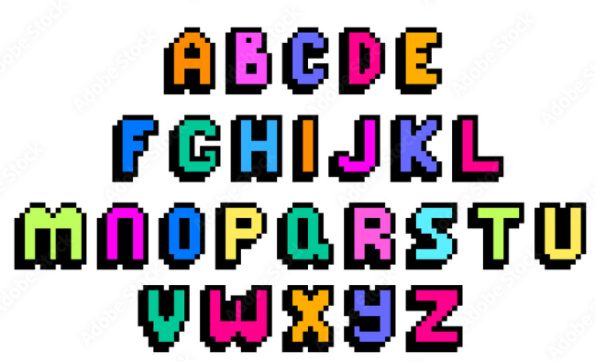

* **Icon hồi máu**
  + Được xếp lên thiên thạch đặc biệt có 2 máu.
  + Hồi 1 máu cho người chơi, tối đa bằng 5 khi phá vỡ được thiên thạch này.

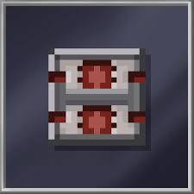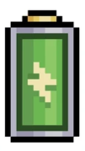

**Kết quả sẽ là 1 tương đương như sau: REF**

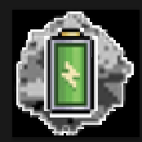

##### 4.4.6 HUD

Là khu vực chứa từ mục tiêu của phần chơi.

Text được căn giữa, có size lớn hơn size được hiển thị trên thiên thạch.

Ví dụ từ mục tiêu là “IJKLM”

* Khởi đầu tất cả chữ cái sẽ được hiển thị trạng thái Unfill.
  + Viền xám và lõi Đen(chỉ đổi màu của layer lõi)
* Khi người chơi bắn hạ được 1 thiên thạch
  + Chữ cái tiếp theo được fill đúng
    - Nếu là chữ cái thường chuyển màu lõi thành màu trắng.
    - Nếu là chữ cái đặc biệt thì chuyển màu lõi thành màu tương ứng. (đẹp nhất là đổi màu 7 sắc cầu vồng để thu hút sự chú ý của người chơi - bằng code)
    - Khi hoàn thành cả từ sẽ chạy hoạt ảnh thành công cho tất cả chữ cái để phản hồi cho người chơi.
  + Chữ cái được fill sai.
    - Toàn bộ chữ cái của từ sẽ chạy hoạt ảnh vỡ vụn cho chữ cái để phản hồi cho người chơi.
    - Sau đó được thay thế bằng từ mới

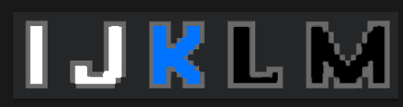

### 4.5 End-Game Screen

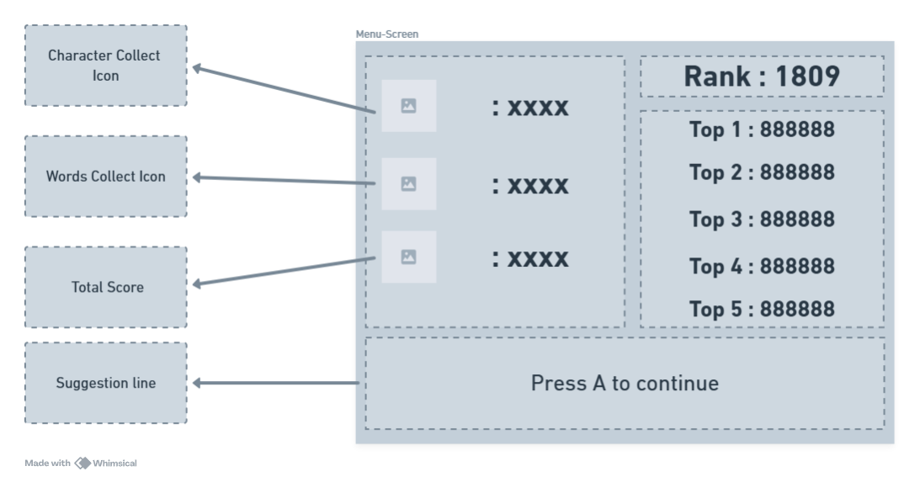

## 5. **Audio & Visuals**

### 5.1 Graphic

##### 5.1.1 Art Style/ Color Using

* Sử dụng Assets được thiết kế theo 2-Bit art style để làm nhấn mạnh sự tương phản của asset và màu nền.
* Màu nền chỉ định luôn là màu ĐEN để đảm bảo giấu viền màn hình với phần giá đỡ bên trong tấm bảo vệ mặt của Robot.
* Sử dụng màu mono chạy từ **ĐEN** (black) đến **Màu chỉ định** ( Pure Color) thông qua điều chỉnh **Value** (là thông số chỉ định độ sáng tối của một màu).
* Thay đổi thông số HUE để xác định **Màu chỉ định** để thể hiện đúng sai và truyền các thông tin phản hồi cho người dùng.
* Style art này tập trung chủ yếu vào các Shape lớn , tương tự như icon để nhận diện hình ảnh. Không yêu cầu lớn về độ điều tiết của mắt đẻ phân biệt hình ảnh.

Ví dụ về Art-Style : [Link REF](https://preview.redd.it/kbx737ow6js91.gif?width=640&crop=smart&auto=webp&s=15bdfd727c74c63505657bc9693bbc4c9830d582), [Link REF](https://i.ytimg.com/vi/YTy8RZoVdJg/hq720.jpg?sqp=-oaymwEhCK4FEIIDSFryq4qpAxMIARUAAAAAGAElAADIQj0AgKJD&rs=AOn4CLCurBnftOF_zO0tpScH_XSUgAasOg), [Link REF](https://i.redd.it/md2c5xrof7xx.png)  
REF sử dụng duy nhất màu đen và trắng để người dùng tập trung phân biệt nhân vật thông qua hình khối của nhân vật (Shape).

REF sử dụng hoạt họa 2 ảnh (2-Frames animation) để tiết kiệm dung lượng cũng như giảm thiểu sự nhầm lẫn của các chi tiết khi nhận diện nhân vật.

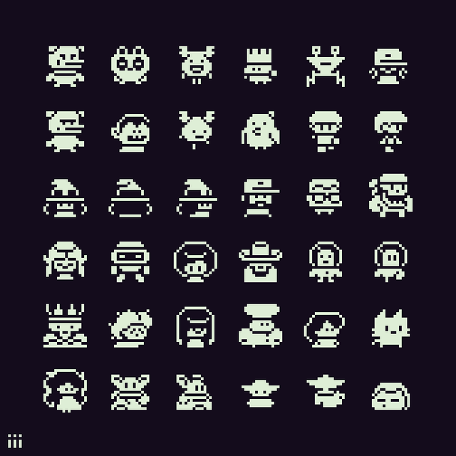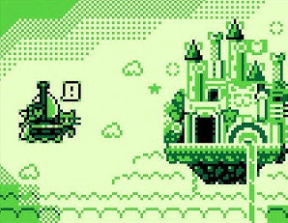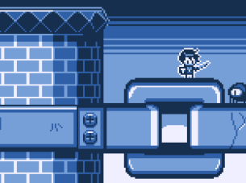

Yêu cầu : 4 px ngoài cùng của viền màn hình phải luôn ưu tiên hiển thị màu đen trong mọi trường hợp.

### 5.2 Sound

Các loại âm thanh phản hồi:

* Tiếng Pop cho phàn hồi đến từ nút bấm trong Main Menu và Tutorial Screen.
* Tiếng SFX cho hành động bắn đạn (ko để pitch quá cao).
* Tiếng SFX khi đạn biến mất mà không chạm vào thiên thạch nào cả.
* Tiếng SFX khi đạn va chạm với thiên thạch
  + Chỉ xảy ra khi va chạm lần đầu với thiên thạch đặc biệt có 2 máu.
* Tiếng SFX khi thiên thạch phát nổ.
* Tiếng SFX phản hồi sai khi người chơi bắn nhầm thiên thạch chứa chữ cái không tương ứng với HUD.
  + Tiếng Low Buzz phản hồi mất máu. (chạy 1 lần duy nhất)
  + Tiếng Buzz phản hồi cho việc các chữ cái trong HUD bị vỡ ra và biến mất. (Chạy tương ứng với số chữ cái) (offset cho âm thanh này ~ 0.2s và chạy)
  + Tiếng SFX phàn hổi cho từ mới trong HUD xuất hiện (tiếng Pop nhỏ)
  + Tiếng SFX-Voice để đọc từ xuất hiện trong HUD.
* Tiếng SFX phản hồi cho hành động Rise-Up và Sink Down
  + 2 tiếng khác nhau. Đều là tiếng trầm của động cơ sci-fi, volume rất nhỏ để tránh sao nhãng với người chơi.
  + Tiếng SFX dạng loop.
  + Khi người choi không ấn gì và ấn đồng thời cả 2 nút chọn hướng thì sẽ không chạy SFX phản hồi này.
* Tiếng SFX phản hồi phi thuyền va chạm với thiên thạch.
* Tiếng tiếng SFX rissing chime/ coin để hiển thị điểm của người chơi trong Score Screen.

## 6. **Support System**

### 6.1 Data Loading

### 6.2 User Data Storing